# 1, Roland TD-07KV

# 

Giá: 29,190,000đ

Thông số:

* Kit configuration (*1):

Kick: KD-10  
Snare: PDX-8  
Hi-hat: CY-5  
Hi-hat control pedal: Detactable for half-open stroke  
Tom: PDX-6A x 3 *2  
Crash: CY-8  
Ride: CY-8  
Drum stand: Four-post type rack stand

* Drum kits : 50 (Preset: over 20)
* Instruments : 143

Chi tiết: Nhỏ gọn, tiện lợi và lý tưởng cho việc đánh trống tại nhà, bộ trống Roland TD-07KV mang lại khả năng biểu đạt và khả năng chơi vượt trội với một chi phí hợp lí. Bộ trống này cũng cho phép bạn khám phá những cơ hội sáng tạo vượt xa bất kỳ bộ trống nào, với các công cụ chỉnh sửa chuyên sâu để tạo ra âm thanh tùy chỉnh theo ý muốn, tích hợp Bluetooth để phát cùng với các bản nhạc và bài học, USB để kết nối với phần mềm ghi âm máy tính và còn nhiều hơn thế nữa.

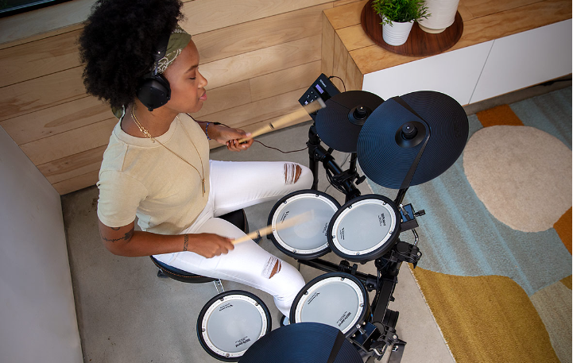

# 2. ROLAND TD-17KV ( Mã SP : TD-17KVX + MDS-COM (bộ) )

# 

Giá : 46,220,000đ

Thông số:

|  |  |
| --- | --- |
| Số nhạc cụ | 310 Instruments |
| Hiệu ứng | Ambience, 3-band EQ, Tuning, Muffling, Snare Buzz, Strainer, 30 x Multi-effect |
| Đầu vào thiết bị | 2 x 1/4" (crash 2, aux), 1 x DB-25 |
| Đầu vào kỹ thuật số | 1 x 1/8" (mix in) |
| Đầu ra kỹ thuật số | 2 x 1/4" (master out) |
| Headphones | 1 x 1/4" |
| Module MIDI I/O | Out/Bluetooth |
| USB | 1 x Type B (stereo in/out) |

## Chi tiết : **Trống Roland TD-17KVX + MDS-COM mang đến những  trải nghiệm những điều thú vị khi chơi trống.**

Thành phần bộ trống Roland TD-17KV-X bao gồm: Sound Module: TD-17 x 1; Snare: PDX-12 x 1; Tom: PDX-8 x 3; Hi-hat: VH-10 x 1; Crash: CY-12C x 2; Ride: CY-13R x 1; Kick: KD-10 x 1; Drum stand: MDS-4KVX x 1

## **Bắt đầu giấc mơ cùng TD-17KVX**

Bạn luôn khao khát trở thành một tay trống chuyên nghiệp, và Roland TD-17KVX thực sự sẽ làm bạn tỏa sáng được sản xuất dựa trên công nghệ âm thanh TD-50 với các miếng đệm mới được phát triển tạo ra một bộ trống điện tử giá cả phải chăng, gần giống với trống cơ. Kết hợp với nhiều tính năng tuyệt vời như chức năng huấn luyện tích hợp sẽ theo dõi kỹ thuật của bạn, đo lường sự tiến bộ của bạn và tăng động lực cố gắng cho bạn. Trở thành một tay trống tốt hơn trước giờ vẫn là công việc không hề dễ dàng, nhưng TD-17 có thể giúp bạn đạt được điều đó.

## **Mang đến cảm giác một bộ trống cơ thực thụ**

Với Roland TD-17KVX, người chơi hoàn toàn có thể sử dụng kỹ thuật chơi tương tự ở bộ trống cơ, nhờ có miếng lưới snare lớn PDX-12 12 inch và Hi-hat VH-10. Nếu bạn đã quen với việc chơi trống cơ, khi chuyển qua bộ trống điện tử này, bạn sẽ không cần phải thay đổi phong cách chơi của mình. Dựa trên động cơ âm thanh của trống TD-50 hàng đầu, âm thanh của TD-17KV-X tái tạo trung thực âm thanh và giai điệu của trống cơ, với thời gian phản ứng nhanh như chớp.

## **Âm thanh tuyệt vời cho buổi diễn**

Roland TD-17KVX mang đến trải nghiệm trống cao cấp nhờ công nghệ Prismatic Sound Modeling được thừa kế từ phiên bản đẳng cấp TD-50 hàng đầu. Khi bắt đầu chơi bạn sẽ cảm nhận được sự thay đổi về độ dao động cũng như sắc thái của âm phụ thuộc vào vị trí cũng như lực đánh. Từ những âm rim shots, rolls, flams, và ghost trên snare đến những cú đánh trên vành hoặc giữ hi-hats mọi sắc thái đều chi tiết, chính xác, và siêu mịn.

# 3. Roland TD-1DMK ( Mã SP : TD-1DMK )

Giá : 18,900,000đ

|  |  |
| --- | --- |
| Cấu hình | Kick, Snare, Hi-hat, Hi-hat control pedal, Tom x 3, Crash, Ride, Drum stand |
| Kick: Compatible for using a double kick pedal |
| Snare (PDX-8): 8 inches, double mesh head (2-ply), dual trigger (head, rim) |
| Hi-hat (CY-5): 10 inches (fixed-type) |
| Hi-hat control pedal: Detectable for half-open stroke |
| Tom (PDX-6A) x 3: 6 inches, double mesh head (2-ply), single trigger (Head) *2 |
| Crash (CY-5): 10 inches, dual trigger (bow, edge) |
| Ride (CY-5): 10 inches, dual trigger (bow, edge) |

# 

Chi tiết : **Roland TD-1DMK mang đến trải nghiệm trống hoàn hảo trong một thiết kế đơn giản, giúp cho việc học trống trở nên tuyệt vời hơn bao giờ hết.**

Nếu bạn luôn mơ ước chơi trống và đó là một tham vọng mạnh mẽ. Nhưng cùng với sự phấn khích, bạn cũng có thể cảm thấy rằng việc học trống là quá khó. Tuy nhiên, trong khi bạn chắc chắn phải nỗ lực, trở thành một tay trống nổi tiếng có thể không khó khăn như bạn nghĩ khi bạn đồng hành là Roland TD-1DMK V-Drums

## **Hoàn hảo cho người bắt đầu**

Bạn chưa từng chơi trống trước đây và bạn có thể nghĩ rằng nó sẽ quá khó, hoặc việc học trên một bộ điện tử rất phức tạp.  Roland TD-1DMK sẽ giúp bạn giải tỏa nỗi lo đó, với thiết kế linh hoạt bạn sẽ thấy rằng việc cài đặt và chơi 1 bộ trống điện tử vô cùng đơn giản. Chỉ cần kết nối nguồn, bật và kết nối tai nghe hoặc loa giám sát của bạn. Bạn đã sẵn sàng để bắt đầu chơi một bộ trống với âm thanh chân thực, với lựa chọn 15 bộ cài sẵn, cho trải nghiệm trống thực tế và hấp dẫn. Và khi đến lúc bắt đầu thực hành kỹ năng trống, các chức năng huấn luyện được tích hợp sẵn và phần mềm Melodics cho V-Drum cho phép bạn tìm hiểu các yếu tố cần thiết và nhanh chóng bắt đầu nâng cao kỹ năng

## **Bạn đồng  hành tuyệt vời**

Roland TD-1DMK tích hợp chức năng huấn luyện giúp việc học trống trở nên thú vị và hấp dẫn. Melodics cho V-Drums, một ứng dụng miễn phí cho máy tính Windows hoặc Mac, cung cấp một loạt bài học trống miễn phí giúp phát triển cảm giác nhịp điệu mà không có vẻ như là công việc khó khăn.

4.Roland TD-17KL + MDS-COM (bộ) ( Mã SP : TD-17KL )

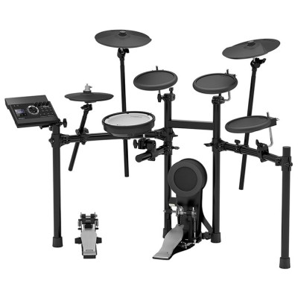

Giá : 31.000.000đ

|  |  |
| --- | --- |
| Cấu hình | Drum sound module: TD-17 x 1 |
| Snare: PDX-12 x 1 |
| Tom: PDX-8 x 3 |
| Hi-hat: VH-10 x 1 |
| Crash: CY-12C x 2 |
| Ride: CY-13R x 1 |
| Kick: KD-10 x 1 |
| Drum stand: MDS-4KVX x 1 (recommended, sold separately) |

Chi tiết

## **Roland TD-17KL bao gồm MDS-COM là một sự lựa chọn hoàn hảo cho những ai khao khát trở thành một tay trống chuyên nghiệp**

Roland TD-17KL thuộc dòng V-Drums được tích hợp tính năng của các công cụ đào tạo giúp thúc đẩy năng lượng phấn đấu để tăng khả năng chơi trống của bạn cho phép kỹ thuật của bạn tỏa sáng thực sự,  Kết hợp một động cơ âm thanh TD-50 với các miếng đệm mới được phát triển tạo ra một bộ trống điện tử giá cả phải chăng, gần giống với trống cơ. Trong khi đó, một loạt các chức năng huấn luyện tích hợp sẽ theo dõi kỹ thuật của bạn, đo lường sự tiến bộ của bạn và tăng động lực cố gắng cho bạn. Trở thành một tay trống tốt hơn trước giờ vẫn là công việc không hề dễ dàng, nhưng TD-17 có thể giúp bạn đạt được điều đó.

# ****Một bộ trống hoàn hảo****

**Thành phần bộ trống TD-17K-L bao gồm:** Sound Module: TD-17-L x 1; Snare: PDX-8 x 1; Tom: PD-8A x 3; Hi-hat: CY-5 x 1; Hi-hat control pedal: FD-9 x 1; Crash: CY-8 x 1; Ride: CY-8 x 1; Kick: KD-10 x 1; Drum Stand: MDS-4V x 1.

# ****Sở hữu bộ âm thanh huyền thoại TD-50****

Dựa trên động cơ âm thanh của trống TD-50 hàng đầu, âm thanh của TD-17K-L tái tạo trung thực âm thanh và giai điệu của trống cơ, với thời gian phản ứng nhanh như chớp. Kết hợp với miếng lưới Snare PDX-8 8 inch và Hi-hat CY-5 mang đến cảm giác như một bộ trống truyền thống.

## **Giá đỡ MDS-4V và phụ kiện kèm theo**

Roland TD-17K-L của bạn sẽ được thiết lập một cách nhanh chóng và an toàn, nhờ vào Roland MDS-4V đi kèm. Chất liệu chất lượng cao kết hợp với đế cao su trống trợt giúp bộ trống luôn ổn định khi chơi. Phụ kiện đi kèm bao gồm cáp, giá gắn điện thoại, nguồn điện cực kỳ tiện lợi.

## **Các công cụ cần thiết để cải thiện tiếng trống của bạn**

Trước khi chuyển sang một trình độ cao hơn và trải nghiệm những điều thú vị khi chơi trống, điều đầu tiên một tay trống cần là có thể giữ chắc nhịp. Việc nắm những kỹ năng cơ bản là rất cần thiết để cung cấp một nền tảng vững chắc để xây dựng kỹ thuật chơi trống của bạn. Nhưng việc theo dõi sự tiến bộ của bạn cũng quan trọng không kém, vì nó tạo ra động lực thúc đầy bạn. TD-17K-L bao gồm Chế độ Huấn luyện COACH với các tính năng thực hành để hỗ trợ chế độ luyện tập hàng ngày của bạn như máy nhịp, chức năng kiểm tra thời gian…. Bạn có thể ôn lại bài, phát triển cảm giác, độ nhạy bén, nhịp độ và thời gian - tất cả đều có điểm số để bạn tự đánh giá khả năng chơi của mình.

## **Chuẩn bị sẵn sàng cho buổi biểu diễn trực tiếp**

Khi tập luyện, điều quan trọng là phải chơi cùng những âm thanh trống quen thuộc mà bạn sẽ sử dụng trên sân khấu. TD-17K-L bao gồm một loạt các âm thanh trống mô hình biểu cảm được kế thừa từ chiếc TD-50 hàng đầu, vì vậy bạn chắc chắn sẽ tìm thấy âm thanh trống hoàn hảo khi chuẩn bị cho buổi biểu diễn của mình.

## **Các bài học trực tuyến và ứng dụng trên máy tính để bàn**

Ngoài việc học với một giáo viên trống, TD-17K-L có rất nhiều bài học trống trực tuyến hoặc phương pháp học tập tại các ứng dụng trên máy tính. TD-17K-L được thiết kế để giúp bạn luyện tập và nâng cao trình độ một cách dễ dàng.

## **Hoạt động bền bỉ trong nhiều năm**

Roland V-Drum TD-17 là dòng sản phẩm đáng tin cậy về sức hoạt động bền bỉ, từ mô-đun âm thanh, đến các miếng đệm, bàn đạp; mỗi thành phần đều được chú trọng chất lượng để hoạt động tốt ở mọi trường hợp và trong mọi hiệu suất.  Khi trình độ của bạn cao hơn và bạn muốn nâng cấp trống, bạn có thể mở rộng chiếc TD-17K-L bằng cách thêm một chiếc crash cymbal hoặc miếng snare thứ 2- là những thành phần bền bỉ được những tay trống chuyện nghiệp rất ưa chuộng.

# 5. Roland TD-27KV ( Mã SP : TD-27KV )

# 

Giá: 87.000.000đ

**Cấu hình bộ dụng cụ**

* Mô-đun âm thanh trống: TD-27 x 1
* Snare: PD-140DS x 1
* Tom: PDX-100 x 3
* Hi-hat: VH-10 x 1
* Crash1: CY-12C x 1
* Crash2: CY-13R x 1
* Ride: CY- 18DR x 1
* Kick: KD-10 x 1
* Giá đỡ trống: MDS-STD2 x 1 * 1
* Giắc cắm đầu vào kích hoạt bổ sung 4 (AUX1-AUX3, CRASH 2) * 2

**KÍCH THƯỚC VÀ TRỌNG LƯỢNG**

* Kích thước: 1.500 (W) x 1.200 (D) x 1.200 (H) mm

Chi tiết

Thông số

* [Chi tiết](https://vietthuongshop.vn/bo-trong-dien-tu-roland-td-27kv#description)
* [Hỏi đáp](https://vietthuongshop.vn/bo-trong-dien-tu-roland-td-27kv#danhgia)

**Cấu hình bộ dụng cụ**

* Mô-đun âm thanh trống: TD-27 x 1
* Snare: PD-140DS x 1
* Tom: PDX-100 x 3
* Hi-hat: VH-10 x 1
* Crash1: CY-12C x 1
* Crash2: CY-13R x 1
* Ride: CY- 18DR x 1
* Kick: KD-10 x 1
* Giá đỡ trống: MDS-STD2 x 1 * 1
* Giắc cắm đầu vào kích hoạt bổ sung 4 (AUX1-AUX3, CRASH 2) * 2

**KÍCH THƯỚC VÀ TRỌNG LƯỢNG**

* Kích thước: 1.500 (W) x 1.200 (D) x 1.200 (H) mm

59-1 / 16 (W) x 47-1 / 4 (D) x 47-1 / 4 (H) inch

(bao gồm Kick pad, Cymbals, Hi -giá đứng và ngai trống)

* Cân nặng: 32,0 kg / 70 lbs 9 oz
* KHÁC

**Phụ kiện**

* Giá gắn mô-đun âm thanh
* Bộ chuyển đổi AC
* Cáp kết nối đặc biệt Cáp kết nối (Crash2)
* Phím trống
* Hướng dẫn cài đặt Hướng dẫn sử dụng

**Tùy chọn (bán riêng)**

* Giá đỡ Cymbal: Dòng MDY Giá
* đỡ đệm: Dòng MDH
* Màn hình trống cá nhân: PM series
* V-Drums Gói phụ kiện: DAP-3X
* V-Drums mat: TDM series Máy
* ồn: NE-10, NE-1

Xem thêm

Chi tiết

## **Roland TD-27KV mang đến âm thanh và sự phản hồi tuyệt vời mà bạn chỉ nhận được với V-Drums.**

## 

### **Các Tính Năng Tiêu Chuẩn**

* Bộ V-Drums cỡ trung với âm thanh đẳng cấp
* Mô-đun âm thanh TD-27 với Mô hình âm thanh lăng kính tiên tiến có nguồn gốc từ TD-50 hàng đầu
* Cạm bẫy kỹ thuật số 14 "và chũm chọe 18" với độ phân giải cao, kích hoạt đa cảm biến cho động lực học vô song và phát hiện vị trí chính xác
* Các miếng đệm và chũm chọe có đường kính lớn mang lại trải nghiệm chơi giống như âm thanh
* Đánh trống trong nhiều không gian âm thanh siêu trung thực với Công nghệ môi trường xung quanh PureAcoustic mới được phát triển
* Giao diện thực hành để chọn và cá nhân hóa âm thanh trống nhanh chóng và dễ dàng
* Nhập các mẫu WAV của riêng bạn qua thẻ SD
* Đầu ra trộn âm thanh nổi và hai đầu ra có thể gán để gửi âm thanh trống riêng lẻ đến bộ trộn PA
* Tích hợp giao diện âm thanh USB 28 kênh để sản xuất nhạc máy tính chuyên nghiệp
* Ba đầu vào kích hoạt phụ giúp mở rộng kit dễ dàng
* Bluetooth tích hợp để đánh trống theo nhạc từ điện thoại thông minh hoặc máy tính xách tay
* Các chức năng thực hành tích hợp để phát triển kỹ năng đánh trống

### **Trống V trung cấp, Hiệu suất thế hệ tiếp theo**

TD-27KV cấp trung mang lại âm thanh và phản ứng sống động mà bạn chỉ có được với V-Drums. Trung tâm của nó là động cơ âm thanh TD-27 mới mạnh mẽ, chứa đầy âm thanh trống và chũm chọe cao cấp, có thể tùy chỉnh hoàn toàn. Công nghệ kích hoạt kỹ thuật số tiên tiến phát hiện mọi sắc thái chơi ở độ nét cực cao, trong khi trống có đường kính lớn và đệm chũm chọe mang lại cảm giác đặc biệt, được trình bày trong bố cục kiểu âm thanh rộng rãi.

### **Miếng đệm lớn hơn và chữ chũm chọe**

Nhiều bộ trống điện tử có cảm giác khá khác biệt so với bộ trống âm thanh, chủ yếu là do miếng đệm nhỏ và chiều cao thấp hơn. TD-27KV xua tan quy ước này với các miếng đệm và chũm chọe đường kính lớn, có bố cục rộng rãi khiến mọi tay trống cảm thấy như đang ở nhà. Báng thép không gỉ 14 "x 4,3" và toms 10 "có các đầu lưới đa lớp huyền thoại của Roland, cung cấp phản ứng chưa từng có và độ căng có thể điều chỉnh để phục hồi tự nhiên. Chũm chọe hi-hat 12" gắn trên một chân đế hi-hit tiêu chuẩn, trong khi chũm chọe 18 "đi xe và chũm chọe va chạm 12" và 13 "được gắn trên các cánh tay đòn chắc chắn cho cảm giác gậy tuyệt vời và chuyển động đu đưa chân thực.

# 6. Roland TD-27K

( Mã SP : TD-27K )

Giá : 68.000.000đ

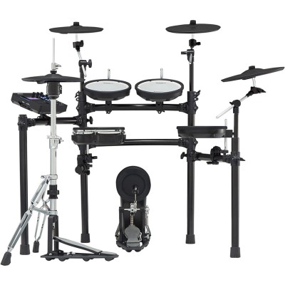

Thông số

**Cấu hình các bộ phận:**

● Hộp tiếng mô-đun: TD-27 x 1  
● Trống Snare: PDX-100 x 1  
● Trống Toms: PDX-8 x 3  
● Lá Hi-Hat: VH-10 x 1  
● Lá Cymbal Crash : CY-12C x 2  
● Lá Cymbal Ride: CY-13R x 1  
● Mặt trống Kick: KD-10 x 1  
● Bộ khung trống: MDS-STD x 1 *1  
● Cáp kết nối các mặt trống với Mô-đun  
● Sổ tay hướng dẫn sử dụng.  
● Hướng dẫn lắp đặt

**Lưu ý:** Không có Pedal Kick Bass, Chân Hihat, Ghế, Dùi, Headphone, Ampli loa — đi kèm với sản phẩm  
Các kết nối:

Chi tiết

## **Bộ trống điện tử Roland TD-27K là dòng trống mới nhất của hãng Roland, được cho ra mắt vào đầu năm 2020, với các tính năng thú vị, công nghệ kích hoạt kỹ thuật số tiên tiến phát hiện mọi sắc thái chơi ở độ nét cực cao, phần cứng chắc chắn, âm thanh phong phú, đây là dòng phù hợp cho những người mới tập chơi, hoặc các tay trống biểu diễn chuyên nghiệp, vì chất lượng trống điện tử Roland TD27K mang lại đều rất tuyệt vời.**

* Mô-đun âm thanh TD-27 với Mô hình âm thanh lăng kính tiên tiến có nguồn gốc từ TD-50 hàng đầu
* Cấu hình V-Pad tất cả tương tự, sẵn sàng nâng cấp lên khả năng chơi và biểu đạt bàn phím kỹ thuật số thông qua ba đầu vào kích hoạt kỹ thuật số của mô-đun
* Tấm đệm chụp đầu 10 inch dạng lưới PDX-100 có hỗ trợ cảm biến vị trí và chơi ảnh chụp / thanh chéo
* Ba miếng đệm đầu lưới PDX-8 8 inch dùng cho giá đỡ và tom sàn
* Hai chũm chọe va chạm CY-12C 12 inch với chuyển động đung đưa tự nhiên, cảm biến cạnh / mũi tàu và điều khiển nghẹt thở
* Một chũm chọe 13 inch CY-13R với chuyển động đung đưa tự nhiên và kích hoạt cạnh / cung / chuông
* VH-10 V-Hi-Hat với chuyển động tự nhiên và phát hiện đóng / mở mượt mà
* KD-10 Kick Pad hỗ trợ kỹ thuật điều khiển bàn chân và bàn đạp biểu cảm
* Đánh trống trong nhiều không gian âm thanh siêu trung thực với Công nghệ môi trường xung quanh PureAcoustic mới được phát triển
* Nhập các mẫu WAV của riêng bạn qua thẻ SD
* Đầu ra hỗn hợp âm thanh nổi, cộng với hai đầu ra có thể gán để gửi âm thanh trống riêng lẻ đến bộ trộn PA
* Tích hợp giao diện âm thanh USB 28 kênh để sản xuất nhạc máy tính chuyên nghiệp
* Bluetooth tích hợp để đánh trống theo nhạc từ điện thoại thông minh hoặc máy tính xách tay
* Các chức năng thực hành tích hợp để phát triển kỹ năng đánh trống

### **Đi sâu hơn với âm thanh lăng kính**

Có nguồn gốc từ chiếc TD-50 hàng đầu, mô-đun âm thanh TD-27 chứa đầy những tiếng trống sống động và thở như các nhạc cụ acoustic. Chúng tôi bắt đầu bằng việc lấy mẫu trống, bộ gõ và chũm chọe tốt nhất — cả cổ điển và hiện đại — trong các phòng thu âm đẳng cấp thế giới. Mô hình âm thanh lăng kính độc đáo của Roland sau đó được áp dụng cho các mẫu, làm cho chúng trở nên sống động với mô hình hành vi độc quyền được tinh chỉnh trong hơn hai thập kỷ. Mỗi khi bạn đánh trống hoặc chũm chọe, bạn không chỉ đơn giản kích hoạt âm thanh đóng hộp — bạn đang chơi một nhạc cụ toàn thân phản ứng như đối tác âm thanh của nó theo mọi cách, với dải âm chưa từng có theo lệnh của bạn.

### **Cảm giác cao cấp và khả năng chơi**

# 7, ROLAND TD-17KVX2

( Mã SP : TD-17KVX2 + MDS-COM (bộ) )

Giá 52.800.000đ

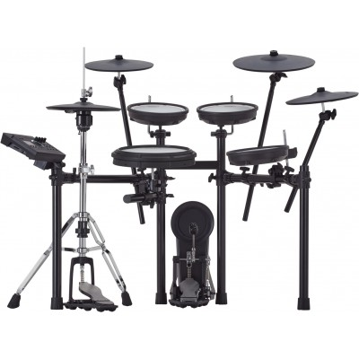

Thông số

|  |  |
| --- | --- |
| **Kit configuration** | Drum sound module: TD-17 x 1 Snare: PDX-12 x 1 Tom: PDX-8 x 3 Hi-hat: VH-10 x 1 Crash: CY-12C-T x 2 Ride: CY-14R-T x 1 Kick: KD-10 x 1 Drum Stand: MDS-COMPACT x 1 *1 |
| **Extra trigger input jack** | 2 (CRASH 2, AUX) *CRASH 2 jack is used for CY-12C-T of 2nd crash cymbal. |
| **Accessories** | Sound module mount AC adaptor Special connection cable Connection cable (Crash2) Drum key Setup guide Owner's manuals |
| **Options (sold separately)** | Cymbal mount: MDY series Pad mount: MDH series Personal drum monitor: PM series V-Drums accessory package: DAP series V-Drums mat: TDM series Noise eater: NE series |
| **Size (*3)** | Width: 1,315 mm  Depth: 1,100 mm  Height: 1,200 mm  Weight: 24.7 kg |
| *1 Drums stand might be different from MDS-COMPACT in some countries because of country factors. *2 This package does not include a kick pedal, a hi-hat stand, a drum throne, and a SD card. | |

Chi tiết

Khi bạn có những đam mê nghiêm túc với bộ môn trống, bạn rất cần một bộ trống phù hợp với tham vọng trở thành một tay trống chuyên nghiệp của mình. Dòng V-Drums TD-17 cho phép kỹ thuật của bạn tỏa sáng thực sự, được tích hợp tính năng của các công cụ đào tạo giúp thúc đẩy năng lượng phấn đấu để tăng khả năng chơi trống của bạn. Kết hợp một động cơ âm thanh TD-50 với các miếng đệm mới được phát triển tạo ra một bộ trống điện tử giá cả phải chăng, gần giống với trống cơ. Trong khi đó, một loạt các chức năng huấn luyện tích hợp sẽ theo dõi kỹ thuật của bạn, đo lường sự tiến bộ của bạn và tăng động lực cố gắng cho bạn. Trở thành một tay trống tốt hơn trước giờ vẫn là công việc không hề dễ dàng, nhưng TD-17 có thể giúp bạn đạt được điều đó.

- **Thành phần bộ trống bao gồm:** Sound Module: TD-17 x 1; Snare: PDX-12 x 1; Tom: PDX-8 x 3; Hi-hat: VH-10 x 1; Crash: CY-12C-T x 2: CY-14R-T x 1; Kick: KD-10 x 1; Drum Stand: MDS-COMPACT x 1 *1.

## **Cảm giác chơi chân thực và các công cụ xây dựng kỹ năng**

Với V-Drums TD-17KVX2, bạn có thể sử dụng kỹ thuật chơi tương tự ở bộ trống cơ, nhờ có miếng lưới snare lớn PDX-12 12 inch và Hi-hat VH-10. Nếu bạn đã quen với việc chơi trống cơ, khi chuyển qua bộ trống điện tử này, bạn sẽ không cần phải thay đổi phong cách chơi của mình. Dựa trên động cơ âm thanh của trống TD-50 hàng đầu, âm thanh của TD-17KV-X2 tái tạo trung thực âm thanh và giai điệu của trống cơ, với thời gian phản ứng nhanh như chớp.

## **Các công cụ cần thiết để cải thiện tiếng trống của bạn**

Trước khi chuyển sang một trình độ cao hơn và trải nghiệm những điều thú vị khi chơi trống, điều đầu tiên một tay trống cần là có thể giữ chắc nhịp. Việc nắm những kỹ năng cơ bản là rất cần thiết để cung cấp một nền tảng vững chắc để xây dựng kỹ thuật chơi trống của bạn. Nhưng việc theo dõi sự tiến bộ của bạn cũng quan trọng không kém, vì nó tạo ra động lực thúc đầy bạn. TD-17KV-X2 bao gồm Chế độ Huấn luyện COACH với các tính năng thực hành để hỗ trợ chế độ luyện tập hàng ngày của bạn như máy nhịp, chức năng kiểm tra thời gian…. Bạn có thể ôn lại bài, phát triển cảm giác, độ nhạy bén, nhịp độ và thời gian - tất cả đều có điểm số để bạn tự đánh giá khả năng chơi của mình.

## **Hỗ trợ Bluetooth**

Mặc dù không thể phủ nhận niềm vui bất tận của việc chơi solo trống, nhưng nó làm cho trình độ chơi trống của bạn chỉ dừng lại ở một mức độ và rất khó phát triển. Trong khi đó, chơi cùng với các ban nhạc bạn yêu thích hoặc luyện tập các giai điệu bạn sẽ chơi trên sân khấu sẽ giúp đẩy cao rất nhanh chất lượng tiếng trống của bạn. Phát đi các bài hát yêu thích từ điện thoại thông minh đến TD-17KV-X2 qua thiết bị Bluetooth và nghe toàn bộ qua tai nghe của bạn. Bạn thậm chí có thể thu lại bài chơi trống của bạn và sau đó lắng nghe lại, để tìm ra những điểm bạn cần phải cải thiện và rút kinh nghiệm trong những lần đánh sau.

# 8. ROLAND TD-17KV2

( Mã SP : TD-17KV2 + MDS-COM (bộ) )

Giá 39.860.00đ

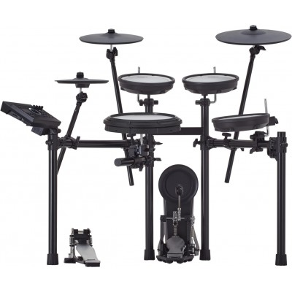

Thông số

|  |  |
| --- | --- |
| **Kit configuration** | Drum sound module: TD-17 x 1 Snare: PDX-12 x 1 Tom: PDX-8 x 3 Hi-Hat: CY-5 x 1 Hi-Hat control pedal: FD-9 x 1 Crash: CY-12C-T x 1 Ride: CY-14R-T x 1 Kick: KD-10 x 1 Drum Stand: MDS-COMPACT x 1 *1 |
| **Extra trigger input jack** | 2 (CRASH 2, AUX) |
| **Accessories** | Sound module mount AC adaptor Special connection cable Drum key Setup guide Owner's manuals |
| **Options (sold separately)** | Cymbal mount: MDY series Pad mount: MDH series Personal drum monitor: PM series V-Drums accessory package: DAP series V-Drums mat: TDM series Noise eater: NE series |
| **Size (*3)** | Width: 1,315 mm  Depth: 1,100 mm  Height: 1,200 mm  Weight: 23.0 kg |
| *1 Drums stand might be different from MDS-COMPACT in some countries because of country factors. *2This package does not include a kick pedal, a drum throne, and a SD card. | |

Chi tiết

Khi bạn có những đam mê nghiêm túc với bộ môn trống, bạn rất cần một bộ trống phù hợp với tham vọng trở thành một tay trống chuyên nghiệp của mình. Dòng V-Drums TD-17 cho phép kỹ thuật của bạn tỏa sáng thực sự, được tích hợp tính năng của các công cụ đào tạo giúp thúc đẩy năng lượng phấn đấu để tăng khả năng chơi trống của bạn. Kết hợp một động cơ âm thanh TD-50 với các miếng đệm mới được phát triển tạo ra một bộ trống điện tử giá cả phải chăng, gần giống với trống cơ. Trong khi đó, một loạt các chức năng huấn luyện tích hợp sẽ theo dõi kỹ thuật của bạn, đo lường sự tiến bộ của bạn và tăng động lực cố gắng cho bạn. Trở thành một tay trống tốt hơn trước giờ vẫn là công việc không hề dễ dàng, nhưng TD-17 có thể giúp bạn đạt được điều đó.

- **Thành phần bộ trống bao gồm:** Sound Module: TD-17 x 1; Snare: PDX-12 x 1; Tom: PDX-8 x 3; Hi-Hat: CY-5 x 1; Hi-Hat control pedal: FD-9 x 1; Crash: CY-12C-T x 1; Ride: CY-14R-T x 1; Kick: KD-10 x 1; Drum Stand: MDS-COMPACT x 1 *1.

## **Cảm giác chơi chân thực và các công cụ xây dựng kỹ năng**

Với V-Drums TD-17KV2, bạn có thể sử dụng kỹ thuật chơi tương tự ở bộ trống cơ, nhờ có miếng lưới snare lớn PDX-12 12 inch và Hi-hat VH-10. Nếu bạn đã quen với việc chơi trống cơ, khi chuyển qua bộ trống điện tử này, bạn sẽ không cần phải thay đổi phong cách chơi của mình. Dựa trên động cơ âm thanh của trống TD-50 hàng đầu, âm thanh của TD-17KV-2 tái tạo trung thực âm thanh và giai điệu của trống cơ, với thời gian phản ứng nhanh như chớp.

## **Các công cụ cần thiết để cải thiện tiếng trống của bạn**

Trước khi chuyển sang một trình độ cao hơn và trải nghiệm những điều thú vị khi chơi trống, điều đầu tiên một tay trống cần là có thể giữ chắc nhịp. Việc nắm những kỹ năng cơ bản là rất cần thiết để cung cấp một nền tảng vững chắc để xây dựng kỹ thuật chơi trống của bạn. Nhưng việc theo dõi sự tiến bộ của bạn cũng quan trọng không kém, vì nó tạo ra động lực thúc đầy bạn. TD-17KV-2 bao gồm Chế độ Huấn luyện COACH với các tính năng thực hành để hỗ trợ chế độ luyện tập hàng ngày của bạn như máy nhịp, chức năng kiểm tra thời gian…. Bạn có thể ôn lại bài, phát triển cảm giác, độ nhạy bén, nhịp độ và thời gian - tất cả đều có điểm số để bạn tự đánh giá khả năng chơi của mình.

## **Hỗ trợ Bluetooth**

Mặc dù không thể phủ nhận niềm vui bất tận của việc chơi solo trống, nhưng nó làm cho trình độ chơi trống của bạn chỉ dừng lại ở một mức độ và rất khó phát triển. Trong khi đó, chơi cùng với các ban nhạc bạn yêu thích hoặc luyện tập các giai điệu bạn sẽ chơi trên sân khấu sẽ giúp đẩy cao rất nhanh chất lượng tiếng trống của bạn. Phát đi các bài hát yêu thích từ điện thoại thông minh đến TD-17KV-2 qua thiết bị Bluetooth và nghe toàn bộ qua tai nghe của bạn. Bạn thậm chí có thể thu lại bài chơi trống của bạn và sau đó lắng nghe lại, để tìm ra những điểm bạn cần phải cải thiện và rút kinh nghiệm trong những lần đánh sau.

# 9. Roland TD-50K

( Mã SP : TD-50K )

Giá 162.800.000đ

Thông số

|  |  |
| --- | --- |
| Drum Kits | 100 |
| Nhạc cụ | Nhiều hơn 400 |
| Hiệu ứng | Pad Compressor: each pad |
| Pad Equalizer: each pad |
| Room Type: 25 types |
| Reverb Type: 5 types |
| Stereo Enhancer |
| Multi-Effects: 3 systems, 30 types |
| Master Compressor |
| Master Equalizer |
| Đầu ra mẫu | Number of User Sample: Maximum 500 (includes factory preloaded user samples) |
| Sound Length (total): 24 minutes in mono, 12 minutes in stereo |
| File formats that can be loaded: WAV (44.1 kHz, 16/24 bits) |
| File nhạc | Audio File: WAV (44.1 kHz, 16/24 bits), MP3 |
| Ghi âm | Recording Method: Realtime |
|  | Maximum Note Storage: approx. 40,000 notes |
|  | Export File Format: WAV (44.1 kHz, 16 bits), SMF |
| Màn hình | Graphic LCD 256 x 80 dots |
|  | TRIGGER ACTIVITY Indicator (LED) |
| Thẻ nhớ | Connectors |
| Kết nối | TRIGGER IN jack x 14: 1/4-inch TRS phone type (Exclusion use with digital pad) |
| DIGITAL TRIGGER IN port x 3: USB A type |
| MASTER OUT (UNBALANCED) jacks (L/MONO, R): 1/4-inch phone type |
| MASTER OUT (BALANCED) jacks (L, R): XLR type, balanced |
| DIRECT OUT (BALANCED) jack x 8: 1/4-inch TRS phone type, balanced |
| PHONES jack x 2: Stereo 1/4-inch phone type, Stereo miniature phone type |
| MIX IN jack x 2: Stereo 1/4-inch phone type, Stereo miniature phone type |
| MIDI (IN, OUT/THRU) connectors |
| USB COMPUTER port: USB B type (USB Hi-Speed AUDIO/MIDI) |
| FOOT SW jack: 1/4-inch TRS phone type |
| AC IN jack |

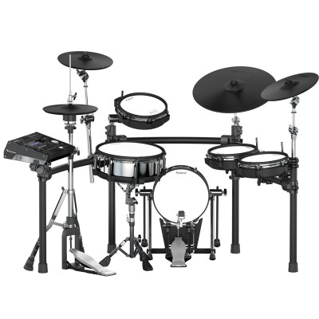

Chi tiết

## **Như một tay trống thượng hạng đầy tham vọng, sẽ không có gì khiến bạn quan tâm bằng chất lượng âm thanh và cảm giác mà bộ trống mang lại. Roland ra mắt mô đun âm thanh V-Drums TD-50 hàng đầu để sử dụng cho những buổi biểu diễn đỉnh cao, những buổi tập luyện cuồng nhiệt và làm việc trong các studio điện tử. Được thiết kế dựa trên nền tảng module TD-50 thế hệ mới với hệ thống Prismatic Sound Modeling, TD-50 đã cung cấp những âm thanh chất lượng nhất và nhiều bộ kit nhất của Roland. Ngoài các đầu vào kích hoạt analog truyền thống, mô đun này còn được trang bị với những đầu vào kích hoạt kĩ thuật số mới cho khả năng kết nối tốc độ cao với những hệ thống cảm biến multi-element trong trống lẫy PD-140DS và các trống ride pad CY-18DR. Bên cạnh đó, các tùy chỉnh chuyên sâu cùng khả năng kết nối sẽ giúp bạn quản lý dễ dàng hơn. Với chất lượng âm thanh, những phản hồi, và hiệu suất chưa từng có, TD-50 là mô đun chuyên nghiệp tiêu chuẩn mới trong những mô đun âm thanh trống điện tử.**

## **Sở hữu bộ TD-50DP chuyên nghiệp**

Bộ công cụ TD-50DP chuyên nghiệp đã được thêm vào bộ trống TD-50 với PD-140DS Digital Snare với CY-18DR Digital Ride mang đến một cái nhìn hoàn toàn mới với âm thanh ấn tượng và đa sắc. Ngoài các đầu vào kỹ thuật truyền thống, TD-50KD sở hữu các đầu vào kích hoạt kỹ thuật số hoàn toàn mới mang đến khả năng kết nối tốc độ cao. Ngoài ra, tính năng chỉnh sửa sâu và kết nối linh hoạt giúp bạn đa dạng hóa âm thanh theo phong cách cá nhân

# 10. Roland TD-17KV

( Mã SP : TD-17KV + MDS-COM (bộ) )

Giá 33.270.000đ

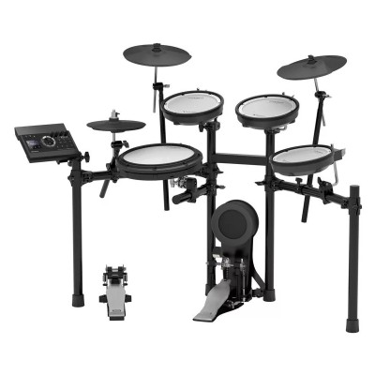

Thong số

|  |  |
| --- | --- |
| Số Pad | 5 x drum pads, 3 x cymbal pads |
| Bao gồm Snare/Tom Pads | PDX-8A Mesh Snare, 3 x PD-8A Gum Rubber Toms |
| Bao gồm Kick Pads | KD-10 Kick Trigger Pad |
| Bao gồm Cymbal Pad | :2 x 12" CY-8 Dual Trigger Pads, 10" CY-5 Dual Trigger Hi-hat Cymbal |
| Bao gồm Drum Module | TD17 Drum Module (base version) |
| Bộ âm thanh trống | 50 Preset, 50 User |
| Số nhạc cụ | 310 Instruments |
| Hiệu ứng | :Ambience, 3-band EQ, Tuning, Muffling, Snare Buzz, Strainer, 30 x Multi-effect |

Chi tiết

## **Roland TD-17KV + MDS-COM được thiết kế linh hoạt dựa trên bộ âm thanh TD-50 mang đến những trải nghiệm tuyệt vời cho người chơi**

## 

Khi bạn có những đam mê nghiêm túc với bộ môn trống, bạn rất cần một bộ trống phù hợp với tham vọng trở thành một tay trống chuyên nghiệp của mình. Dòng V-Drums Roland TD-17 cho phép kỹ thuật của bạn tỏa sáng thực sự, được tích hợp tính năng của các công cụ đào tạo giúp thúc đẩy năng lượng phấn đấu để tăng khả năng chơi trống của bạn. Kết hợp một động cơ âm thanh TD-50 với các miếng đệm mới được phát triển tạo ra một bộ trống điện tử giá cả phải chăng, gần giống với trống cơ. Trong khi đó, một loạt các chức năng huấn luyện tích hợp sẽ theo dõi kỹ thuật của bạn, đo lường sự tiến bộ của bạn và tăng động lực cố gắng cho bạn. Trở thành một tay trống tốt hơn trước giờ vẫn là công việc không hề dễ dàng, nhưng TD-17 có thể giúp bạn đạt được điều đó

# 11. Alesis Surge Mesh Kit

( Mã SP : SURGEMESHKIT )

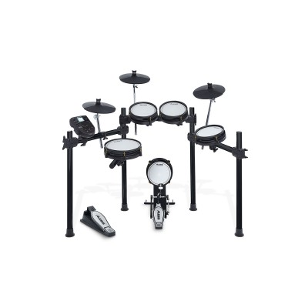

Giá 15.300.000đ

Ưu điểm nỗi bật:

- Mặt lưới được đan chặt chẽ vào nhau, mặt lưới màu trắng tạo cảm giác khi chơi và độ phản hồi vượt trội.

- 5 pad gồm (3 dual-zone toms) size 8”, dual-zone snare size 10” và trống kich size 8”

- 3 lá cymbal size 10 gồm hi-hat, crash w/choke, and ride w/choke.

- Hộp tiếng bộ Surge với 40 bộ dụng cụ ( có 24 cài đặt sẵn + 16 chờ người dung set) và 385 âm thanh.

- 60 bản nhạc phát dọc tích hợp, bộ đếm, máy đếm nhịp, máy ghi.

- Đầu vào hỗ trợ CD / MP3 để chơi cùng với điện thoại của bạn hoặc thiết bị khác cầm tay

- Kết nối USB / MIDI cho các nhạc cụ ảo và phần mềm ghi âm.

- Giá đỡ bốn trụ.

- Bộ trống gồm : Kick drum pedal, hi-hat pedal, khóa trống, dùi, cáp kết nối, hardware và bộ nguồn.

Chi tiết

Surge Mesh Kit – Bộ trống điện tử mặt lưới 8 chi tiết

### **Cảm giác cao cấp và động lực học tự nhiên**

Surge Mesh Kit là một bộ trống điện tử 8 chi tiết hoàn chỉnh bao gồm mọi thứ mà một tay trống cần để chơi như một bộ trống chuyên nghiệp. Nó có 1 snare dual-zone 10”, và 3 tom dual-zone 8”, và 1 trống kick đi kèm pedal. 3 Cymbals cung cấp phạm vi chơi nhạc không giới hạn, ride cymbal, crash cymbal và hihat.

Không chỉ các miếng đệm lưới đem lại phản ứng và khả năng chơi chưa từng có, kích thước nhỏ gọn của Surge Mesh Kit giúp nó phù hợp với bất kỳ không gian nào.

### **Âm thanh được mở rộng**

Mô - đun Surge chứa đầy âm thanh và những điều bất ngờ. Màn hình LCD có đèn nền giúp việc điều hướng trở nên dễ dàng. Các key drum và cymbal được sắp xếp giống với bố cục của bộ trống truyền thống, nên rất đơn giản để chọn âm thanh và tạo hiệu ứng nhanh chóng.

Mô đun Surge hoàn chỉnh với 40 hiệu ứng sẵn sàng để chơi nhạc cổ điển và hiện đại. Dễ dàng tinh chỉnh bất cứ hiệu ứng hiện có nào, hoặc tạo âm thanh của riêng bạn bằng cách sử dụng 385 âm trống, cymbal và bộ gõ vượt trội có sẵn trong mô đun Surge.

# 12. Alesis Command Mesh Kit

( Mã SP : COMMANDMESHKIT )

Giá 22.700.000đ

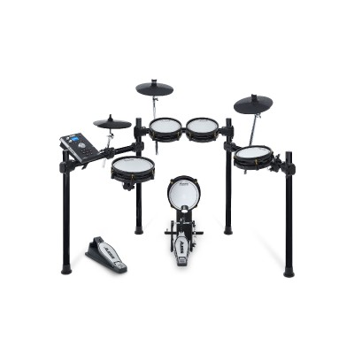

Ưu điểm

* - Mặt lưới được đan chặt chẽ với nhau, mặt lưới màu trắng tạo cảm giác khi chơi và độ phản hồi vượt trội.

- 5 pad (3 dual-zone tom mặt lưới ) size 8”, dual-zone Snare size 10” and Pad Kich lưới size 8”.

- 3 lá cymbal size 10” gồm hi-hat, ride, and (1) crash w/choke.

- Hộp tiếng trống với 74 bộ dụng cụ (54 tiếng set sẵn + 20 tiếng cho người dùng tự set ) và 671 âm thanh

- Tải các file mẫu WAV hoặc MP3 và phát các bản nhạc qua cổng USB.

- Ghi âm thời gian thực (5 bản nhạc trong nội bộ, lên đến 99 bản nhạcvới ổ USB)

- Kết nối USB / MIDI để sử dụng bản ghi yêu thích của bạnthư viện phần mềm hoặc âm thanh

- Giá đỡ bốn trụ cao cấp

- Bộ trống gồm : Kick drum pedal, hi-hat pedal, khóa trống, dùi, cáp kết nối, hardware và bộ nguồn.

Chi tiết

Command Mesh Kit – Bộ trống điện tử mặt lưới 8 chi tiết

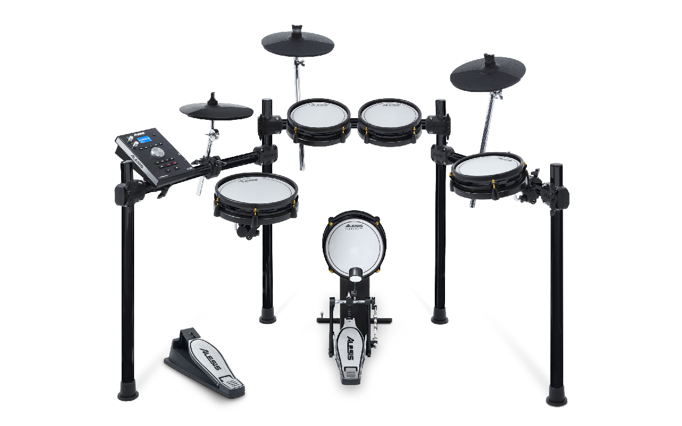

### **Bùng nổ cho mọi cuộc chơi**

Command Mesh Kit có tất cả các miếng đệm bằng mặt lưới, mang lại trải nghiệm đánh trống đích thực. Bộ sản phẩm này bao gồm một trống kick 8” đi kèm pedal, 1 snare dual-zone 10”, và 3 tom dual-zone 8”. Set 2 cymbals và 1 hihat 10” cùng bàn đạp chân.

Mô đun trống Command Advanced Drum đi kèm âm 74 bộ trống ( 54 bộ cài đặt sẵn, 20 bộ do người dùng cài đặt thêm) cùng 671 âm thanh khác. Bạn có thể tạo một bộ tùy chỉnh từ âm thanh riêng của mình bằng cách tải qua cổng USB. Thêm vào đó mô đun máy còn có sẵn 60 bản nhạc và một bộ ghi hiệu suất tích hợp, bạn sẽ có niềm vui bất tận với Command Mesh Kit.

Tất cả các chi tiết này được gắn vào giá đỡ 4 trụ mạ crome cứng chắc, có các kẹp chống trượt. Phần cứng này cũng rất dễ tháo lắp và di chuyển.

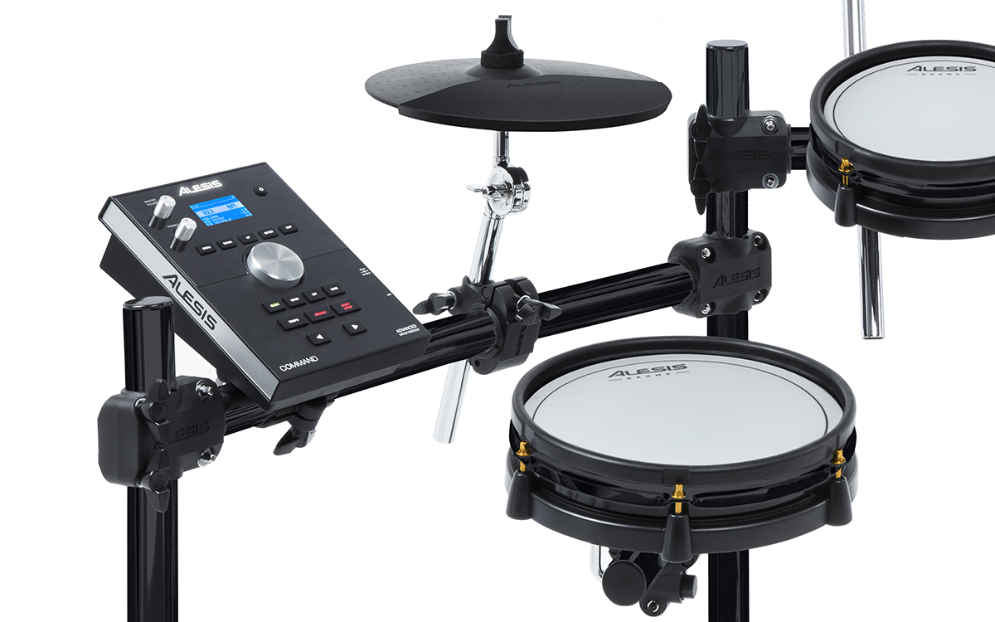

### **Có âm thanh với tính năng tuyệt vời**

Mô đun key drum có đi kèm 70 âm trống ( 50 âm cài sẵn, 20 âm có thể cài thêm vào bởi người dùng) với hơn 600 âm và 60 bản nhạc được tích hợp sẵn. Để luyện tập nâng cao kỹ năng bạn có thể dử dụng máy đếm nhịp tích hợp và đầu vào 1/8 inch để chơi trống cùng với những bản nhạc từ điện thoại hay máy tính bảng, đồng thời nó cũng sẵn sàng cho người chơi khi biểu diễn trên sân khấu.

Ngoài ra còn có một cặp đầu ra cho âm thanh nổi ¼ inch, đầu ra tai nghe và cổng USB-MIDI để kích hoạt các plugin nhạc cụ ảo mà bạn muốn.

# 13. Alesis Turbo Mesh Kit

( Mã SP : TURBOMESHKIT )

Giá 8.550.000đ

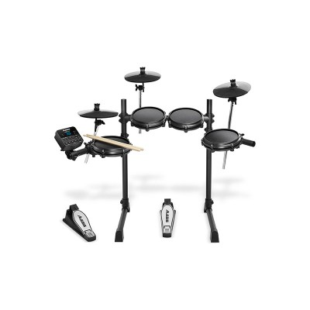

Chi tiết

### **Cảm nhận sự khác biệt mà Mesh có thể làm**

### 

Alesis Turbo Mesh Kit là một bộ trống điện tử 7 chi tiết hoàn chỉnh xoay quanh công nghệ trống mặt lưới Alesismesh thế hệ tiếp theo. Mặt lưới được rất nhiều người chơi trống yêu thích khi sử dụng trống điện tử, vì cảm giác tự nhiên và phản ứng cực kỳ yên tĩnh của chúng.

Alesis Turbo Mesh Kit có trống snare lưới 8” và  3 trống tom có mặt lưới 8”. Nó bao gồm các chi tiết khác mà bạn cần để có một bộ trống hoàn chỉnh: 3 cymblas 10”, hihat Alesis và bàn đạp trống kick được thiết kế riêng, đi kèm một bộ giá đỡ bằng thép bền bỉ. Sản phẩm cũng bao gồm hệ thống cab, dùi trống, bộ nguồn và drum key để người chơi có thể seup để chơi ngay lập tức.

### **Âm thanh thực và khả năng phát ra**

### 

Trái tim của Turbo Mesh Kit là Mô đun trống điện tử Turbo được tích hợp nhiều tính năng. Nó có 10 âm trống cổ điển và hiện đại cài sẵn, được thiết kế tùy chỉnh bởi Alesis. Các bộ kits này chứa 120 âm trống riêng lẻ và sử dụng công nghệ Intelligent Dynamic Articulation ™, có thể mang lại âm thanh và khả năng chơi trung thực.

Mô đun trống Turbo có thể được kết nối với hệ thống âm thanh bên ngoài, hoặc bộ khuếch đại bằng đầu ra âm thanh nổi ¼, hoặc chơi trống trong im lặng với đầu ra tai nghe 1/8.

### **Xây dựng và chia sẻ kỹ năng chơi trống của bạn**

### 

Ngoài máy đếm nhịp tích hợp, mô-đun trống Turbo còn có một chương trình Coach bao gồm 30 bản nhạc, các bài tập nhịp điều để giúp xây dựng và cải thiện kỹ năng của bạn. Ngoài ra còn có một đầu vào aux 1/8 kết nối máy tính bảng hoặc điện thoại. Mô đun trống Turbo cũng có thể kết nối với Mac  hoặc PC thông qua cổng USB – MIDI để sử dụng phần mềm học trống hoặc phần mềm ghi âm và các plugin công cụ ảo.

# 14. Alesis Crimson II

( Mã SP : CRIMSONIISE )

Giá 27.900.000đ

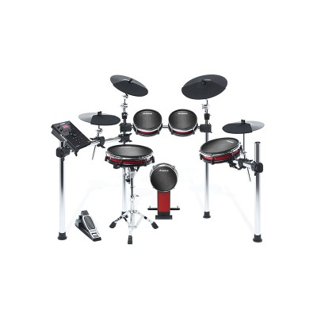

### **Cảm giác hoàn hảo và phần cứng cao cấp**

Alesis Crimson II Kit là bộ trống điện tử 9 chi tiết có đệm mặt lưới độc quyền của Alesis ( bằng sáng chế Hoa Kỳ 9.424.827) mang lại biểu cảm và cảm giác hoàn hảo. Bộ sản phẩm gồm 1 trống kick 8 inch, trống snare dual-zone 12inch, hai toms dual-zone 8inch, 1 tom sàn dual-zone 10inch, 1 hihat 12 inch đi kèm pedal, 2 crashes tripe-zone 14inch. 1 giá đỡ 4 trụ mạ crome với giá đỡ thanh giằng riêng biệt để toàn bộ bộ trống được bảo vệ vững chãi hơn, kể cả khi bạn dùng sức mạnh rất lớn.

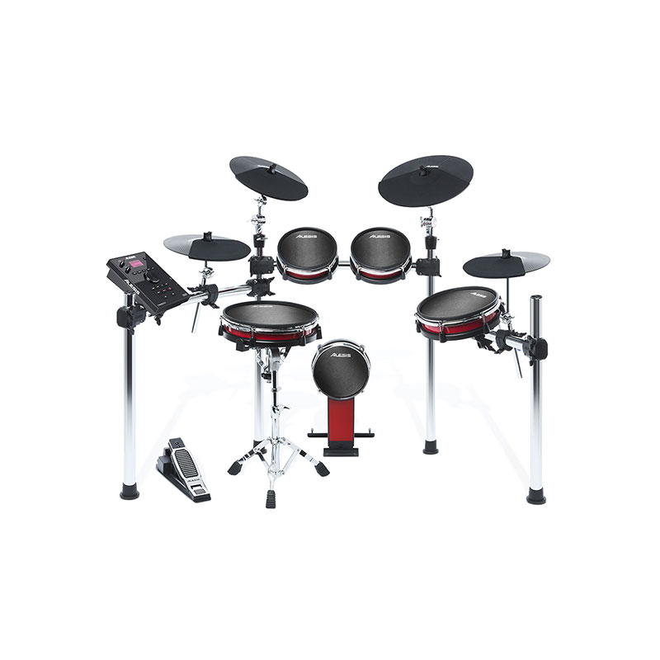

### **Những âm thanh và tính năng tuyệt vời có trong Crimson II**

Mô đun trống Crimson II đi kèm có 74 bộ âm trống ( 54 bộ cài sẵn, 20 bộ do người dùng cài thêm) với hơn 671 âm thanh và 120 bản nhạc có sẵn. Ngoài ra còn có thêm một máy đếm nhịp tích hợp, máy ghi thời gian và đầu vào 1/8 inch để kết nối với điện thoại có thể sẵn sàng cho việc thu âm hoặc biểu diễn trực tiếp.

Ngoài ra còn có một cặp đầu ra âm thanh nổi ¼ inch, đầu ra tai nghe và đầu ra USB-MIDI để kích hoạt các plugin nhạc cụ ảo yêu thích của bạn.